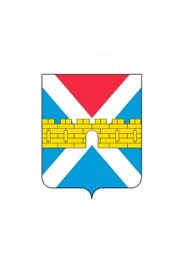
АДМИНИСТРАЦИЯ КРЫМСКОГО ГОРОДСКОГО ПОСЕЛЕНИЯ
КРЫМСКОГО РАЙОНА

ПОСТАНОВЛЕНИЕ

от 01.11.2018 № 1060
город Крымск

Об организации ведения и хранения книги регистраций захоронений
(урн с прахом) Крымского городского поселения Крымского района

В соответствии со статьей 14 Федерального закона от 6 октября 2003 года №131-ФЗ «Об общих принципах организации местного самоуправления в Российской Федерации», пунктом 3 статьи 25.1 Закона Краснодарского края от 4 февраля 2004 года №666-ФЗ «О погребении и похоронном деле в Краснодарском крае», п о с т а н о в л я ю:
- Организовать хранение книги регистраций захоронений (урн с прахом) Крымского городского поселения Крымского района (далее по тексту – книга учета регистраций захоронений) в муниципальном унитарном предприятии «Забота» Крымского городского поселения Крымского района.
- Назначить директора муниципального унитарного предприятия «Забота» Д.И.Алейникова ответственным за ведение и хранение книги учета регистрации захоронений.
- В случае ликвидации муниципального унитарного предприятия «Забота» передать книгу учета регистрации захоронений на постоянное хранение в общий отдел администрации Крымского городского поселения Крымского района.
4. Организационному отделу администрации Крымского городского поселения Крымского района (Завгородняя) разместить настоящее постановление на официальном сайте администрации Крымского городского поселения Крымского района в сети Интернет.
5. Контроль за выполнением настоящего постановления возложить на заместителя главы Крымского городского поселения Крымского района А.А.Смирнова.
6. Постановление вступает в силу со дня его подписания.

Глава Крымского городского
поселения Крымского района Я.Г.Будагов

